Hammarens IP i Mariefred har sporthall, ishall, kampsportslokal, 2 konstgräsplaner och en naturgräsplan.
Hammarens sporthall togs i bruk i början av februari 2014. Matchmått på hallen är 40x20 m och med 7 m i takhöjd. Det finns en träläktare i hallen längst ena långsidan och antal personer som får vistas i hallen samtidigt är max 200 st. Hallen är främst utrustad för bollsporter vilket gör att det inte finns så mycket redskap där.
Bemannad kafeteria finns vid matcher med lättare förtäring.
Telefon till vaktmästeri: 0159-297 96.
Adress till Hammarens IP är Stallarholmsvägen 11.
Dagtid (under pågående termin) nyttjas hallen av skolan och finns enbart tillgänglig för uthyrning under sen eftermiddag, kvällar och helger. Bokningsförfrågan för uthyrning kan göras via Strängnäs kommun på telefon 0152-296 86 och 0152-293 08 eller skicka ett postmeddelande till fritidsenheten@strangnas.se.
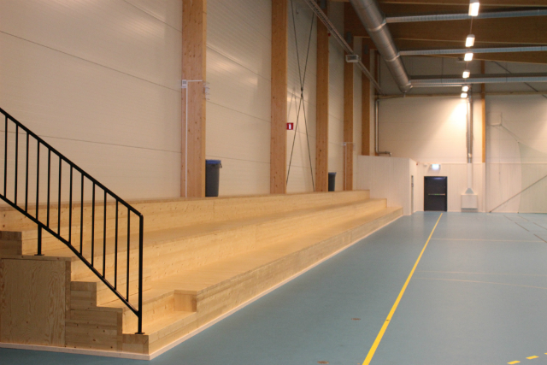

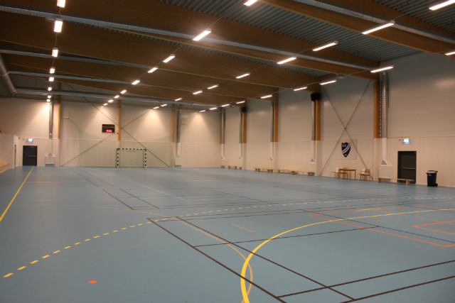

I Sporthallen finns en kampsportslokal. Den ligger en trappa upp och lokalen är 8 m bred och 19 m lång.

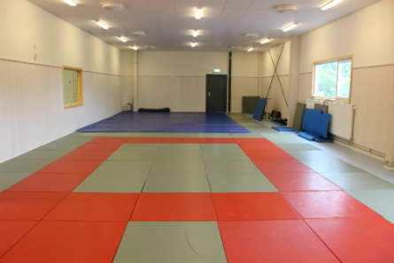

Hammarens isbana ligger vägg i vägg med sporthallen. Hallen har idag 2 öppna sidor.
Läktare finns för cirka 200 sittande. Hammarens isbana spolas upp i slutet av oktober till början av mars. Allmänhetens åkning annonseras på kommunens hemsida.
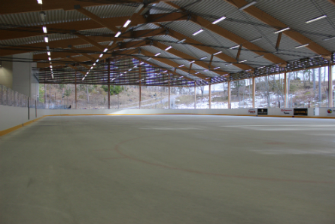

Hammarens idrottsplats har en 11-manna och en 7-manna konstgräsplan, en 11-manna gräsplan för fotboll. Sedan finns friidrottsbanor, längd, höjd, kula, boulebanor, naturgym, tennisbanor i föreningsdrift, beachvolleyplan i föreningsdrift, motionsspår samt MTB-bana (Mountain Bike Downhill Track). Kiosk finns vid arrangemang. Kafeteria finns i sporthallens entré och där nere utanför sporthallen finns även bilparkeringsplatserna.
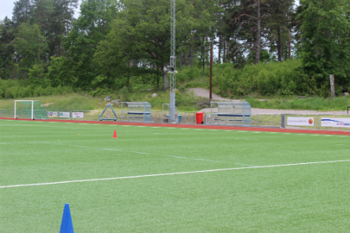

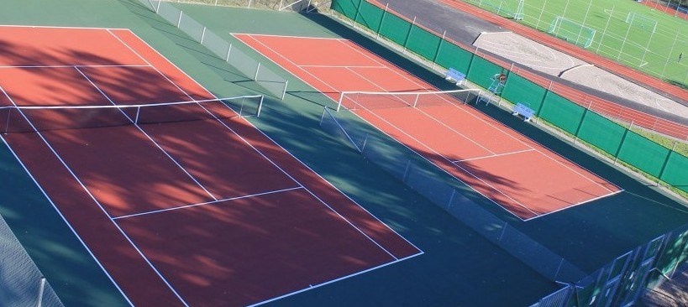

Hitta till Hammaren
Från Stockholm:
- I Södertälje, ta E20 mot Göteborg, Strängnäs och Eskilstuna.
- Sväng av vid avfart Läggesta/Mariefred.
- Åk på väg 223 in mot Mariefred och följ den ”förbi” staden.
-Sväng höger vid skylt om Idrottsplats/sporthall Hammaren.
Från Eskilstuna/Strängnäs:
– Ta E20 mot Södertälje och Stockholm
- Sväng av vid avfart Läggesta/Mariefred.
– Åk på väg 223 in mot Mariefred och följ den ”förbi” staden.
-Sväng höger vid skylt om Idrottsplats/sporthall Hammaren.
Mariefredsskolans sporthall ligger på Mariefredskolans område och har matchmåtten 36x18 m och 7 m i takhöjd. I hallen finns även en klättervägg och en läktare. Max antal personer som får vistas där är 420 st.
Adress till lokalen är Djurgårdsgatan 6.
